Gottesdienst
zum Buß- und Bettag am Dienstag, 19.11.2019
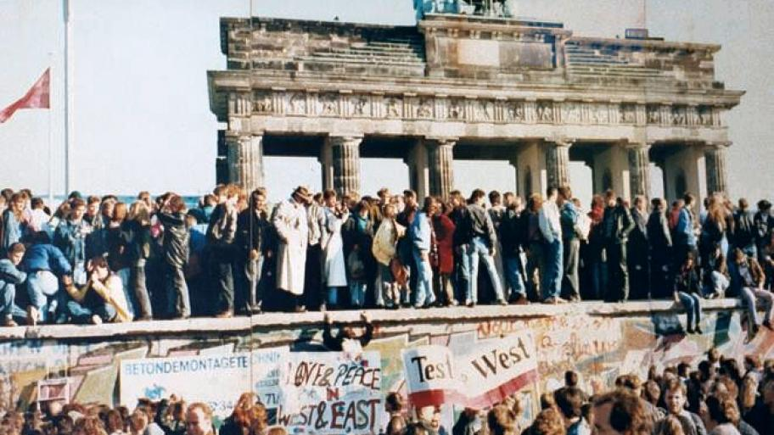
um 18.00 Uhr im Filmstudio
© Lear 21, Wikimedia, CC BY-SA 3.0
Wenn je etwas das Wort Wunder verdient, dann ist es diese friedliche Revolution, die aus der Kirche kam, ein Wunder biblischen Ausmaßes.
Der Leipziger Pfarrer Christian Führer am 10.10.2009 Deutschlandfunk über den Herbst 1989 in der DDR
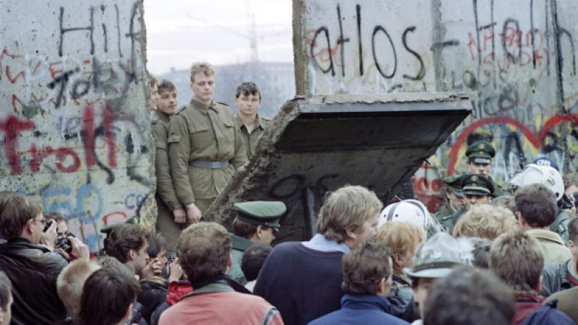
Foto: Gerard Malie/AFP/Getty Images
Nach dem 9. November 1989 wurde an vielen Stellen gleichzeitig die Mauer durchbrochen.

Blasorchester Intrade
Pfarrer / Liturg Begrüßung und Eröffnung
Gemeinde „Sonne der Gerechtigkeit …“ (EG 262)
Sonne der Gerechtigkeit,
gehe auf zu unsrer Zeit;
brich in deiner Kirche an,
dass die Welt es sehen kann.
Erbarm dich, Herr.
Weck die tote Christenheit
aus dem Schlaf der Sicherheit;
mache deinen Ruhm bekannt
überall im ganzen Land.
Erbarm dich, Herr.
Tu der Völker Türen auf,
deines Himmelreiches Lauf
hemme keine List noch Macht.
Schaffe Licht in dunkler Nacht.
Erbarm dich, Herr.
Gib den Boten Kraft und Mut,
Glaubenshoffnung, Liebesglut,
lass viel Früchte deiner Gnad
folgen ihrer Tränensaat.
Erbarm dich, Herr.

Psalm 126 (übertragen von Peter Spangenberg)
Gott schenkt Freiheit

Pfarrer Wenn die Menschen eines Tages erkennen, was
Freiheit bedeutet, wie Gott sie uns schenkt, dann
werden sie denken: Wir träumen. So unfassbar schön
wird es sein.
Gemeinde Aus vollem Herzen werden wir lachen, und die Straßen
werden voll sein von Tanz und Musik. Wer es dann
immer noch nicht begriff, wird wie ein Zaungast am
Rande des Festes stehen und staunen: So also ist
Gott!

Pfarrer Und die Feiernden werden singen: Ja, das ist unser
Gott! Er hat uns das größte Geschenk gemacht.
Gemeinde Deshalb bring uns, guter Gott, an dieses Ziel, wie du
einen Fluss an seine Mündung führst.
Pfarrer Am Ende von Kummer und Leid steht dann unbändige
Freude. Am Ende der kleinen Schritte steht uns der
neue Weg offen.

Gemeinde „Vertraut den neuen Wegen …“ (EG 395)
Vertraut den neuen Wegen,
auf die der Herr uns weist,
weil Leben heißt: sich regen,
weil Leben wandern heißt.
Seit leuchtend Gottes Bogen
am hohen Himmel stand,
sind Menschen ausgezogen
in das gelobte Land.
Vertraut den neuen Wegen
und wandert in die Zeit!
Gott will, dass ihr ein Segen
für seine Erde seid.
Der uns in frühen Zeiten
das Leben eingehaucht,
der wird uns dahin leiten,
wo er uns will und braucht.
Vertraut den neuen Wegen,
auf die uns Gott gesandt!
Er selbst kommt uns entgegen.
Die Zukunft ist sein Land.
Wer aufbricht, der kann hoffen
in Zeit und Ewigkeit.
Die Tore stehen offen.
Das Land ist hell und weit.

Dialogpredigt
zwischen Markus Meckel, letzter Außenminister der DDR
und Pfarrer Steffen Hunder
Thema: 1989-2019 -30 Jahre Mauerfall-

Neue Männer braucht das Land

Gemeinde „Herr, gib mir Mut zum Brückenbauen …“ (EG 669)
Herr, gib mir Mut zum Brückenbauen,
gib mir den Mut zum ersten Schritt.
Lass mich auf deine Brücken trauen,
und wenn ich gehe, geh du mit.

Ich möchte gerne Brücken bauen,
wo alle tiefe Gräben sehn.
Ich möchte hinter Zäune schauen
und über hohe Mauern gehn.

Ich möchte gern dort Hände reichen,
wo jemand harte Fäuste ballt.
Ich suche unablässig Zeichen
des Friedens zwischen Jung und Alt.

Ich möchte nicht zum Mond gelangen,
jedoch zu meines Feindes Tür.
Ich möchte keinen Streit anfangen;
ob Friede wird, liegt auch an mir.

Herr, gib mir Mut zum Brückenbauen,
gib mir den Mut zum ersten Schritt.
Lass mich auf deine Brücken trauen,
und wenn ich gehe, geh du mit.

Pfarrer & Fürbittengebet
Liturg

Gemeinde Herr, wir bitten: Komm und segne uns! (EG 607)

Refrain:
Herr, wir bitten: Komm und segne uns;
lege auf uns deinen Frieden.
Segnend halte Hände über uns.
Rühr uns an mit deiner Kraft.

1. In die Nacht der Welt
hast du uns gestellt,
deine Freude auszubreiten.
In der Traurigkeit,
mitten in dem Leid,
laß uns deine Boten sein.

Refrain:
Herr, wir bitten: Komm und segne uns;
lege auf uns deinen Frieden.
Segnend halte Hände über uns.
Rühr uns an mit deiner Kraft.

2. In die Schuld der Welt
hast du uns gestellt,
um vergebend zu ertragen,
daß man uns verlacht,
uns zu Feinden macht,
dich und deine Kraft verneint

Refrain:
Herr, wir bitten: Komm und segne uns;
lege auf uns deinen Frieden.
Segnend halte Hände über uns.
Rühr uns an mit deiner Kraft.

3. In das Leid der Welt
hast du uns gestellt,
deine Liebe zu bezeugen.
Laß uns Gutes tun
und nicht eher ruhn,
bis wir dich im Lichte sehn.

Refrain:
Herr, wir bitten: Komm und segne uns;
lege auf uns deinen Frieden.
Segnend halte Hände über uns.
Rühr uns an mit deiner Kraft.

Gemeinde Vaterunser
Pfarrer Segen

Blasorchester Nachspiel

Wir danken allen,
die zum Gelingen des Gottesdienstes beigetragen haben.

Musikalische Gestaltung:
Blasorchester von Essen Werden unter der Leitung von Ralph Rüegg

Liturg: Matthias Helms
Dialogpredigt: Markus Meckel, letzter Außenminister der DDR
& Pfarrer Steffen Hunder

Logistik:
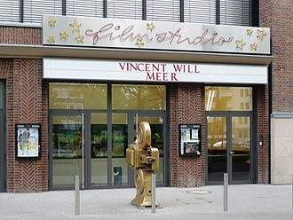
Küster Simon Kroggel - Team vom Filmstudio

Im Anschluss zeigen wir den Film von Peter Timm:
Liebe Mauer

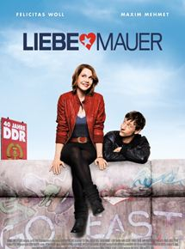

Die Studentin Franzi zieht im Herbst 1989 mit nicht viel mehr als ihrem Rucksack nach Berlin. Von ihrer Altbauwohnung direkt am Grenzübergang kann sie in den Osten schauen und entdeckt auf der anderen Seite der Mauer Sascha. Er ist Grenzsoldat wider Willen. Um einen Studienplatz in Medizin zu bekommen, hat er sich für drei Jahre zur Volksarmee verpflichten müssen. Franzi und Sascha verlieben sich und arrangieren heimliche Treffen. Doch Liebe in Mauerzeiten wird beobachtet — und zwar auf beiden Seiten der Mauer. Wie gut, dass Saschas Jugendfreundin Uschi ihr so ähnlich sieht. Unbemerkt tauschen die beiden Frauen ihre Ost-West-Identitäten. Endlich kann Franzi über Nacht bleiben, doch ihr Rendezvous fliegt auf. Ihre Liebe hat keine Chance, doch dann fällt die Mauer
Peter Timm („Go, Trabi, Go“, „Manta — der Film“) erzählt in seiner romantischen Komödie „Liebe Mauer“ von einer deutsch-deutschen Liebe, der nicht nur Steine, sondern eine ganze Mauer in den Weg gelegt wird — bis sie fällt. Timm schrieb auch das Drehbuch. Er wurde 1950 in Ostberlin geboren und 1973 aus der DDR ausgewiesen.

